检测报告公开信息表
报告编号 | BPT2024138(ZJCY)
受检单位名称 | 南通明瑞阀门有限公司
单位地址 | 南通市通州区平潮镇云台山村38组
联系人 | 周峰
技术服务项目组人员 | 赵宏飞、沈燕明、孙娜
现场调查日期及人员 | 2024.06.15 | 赵宏飞、沈燕明
现场采样检测日期、人员 | 2024.06.21 | 赵宏飞、沈燕明
受检单位陪同人 | 周峰
现场调查照片 | 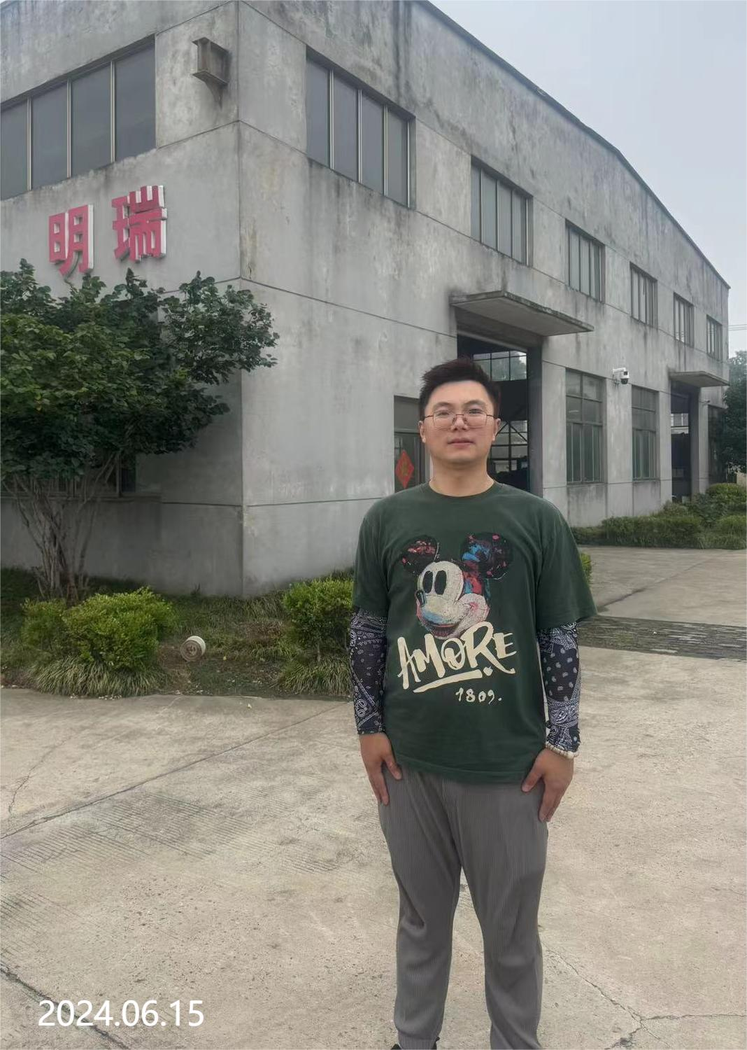 | 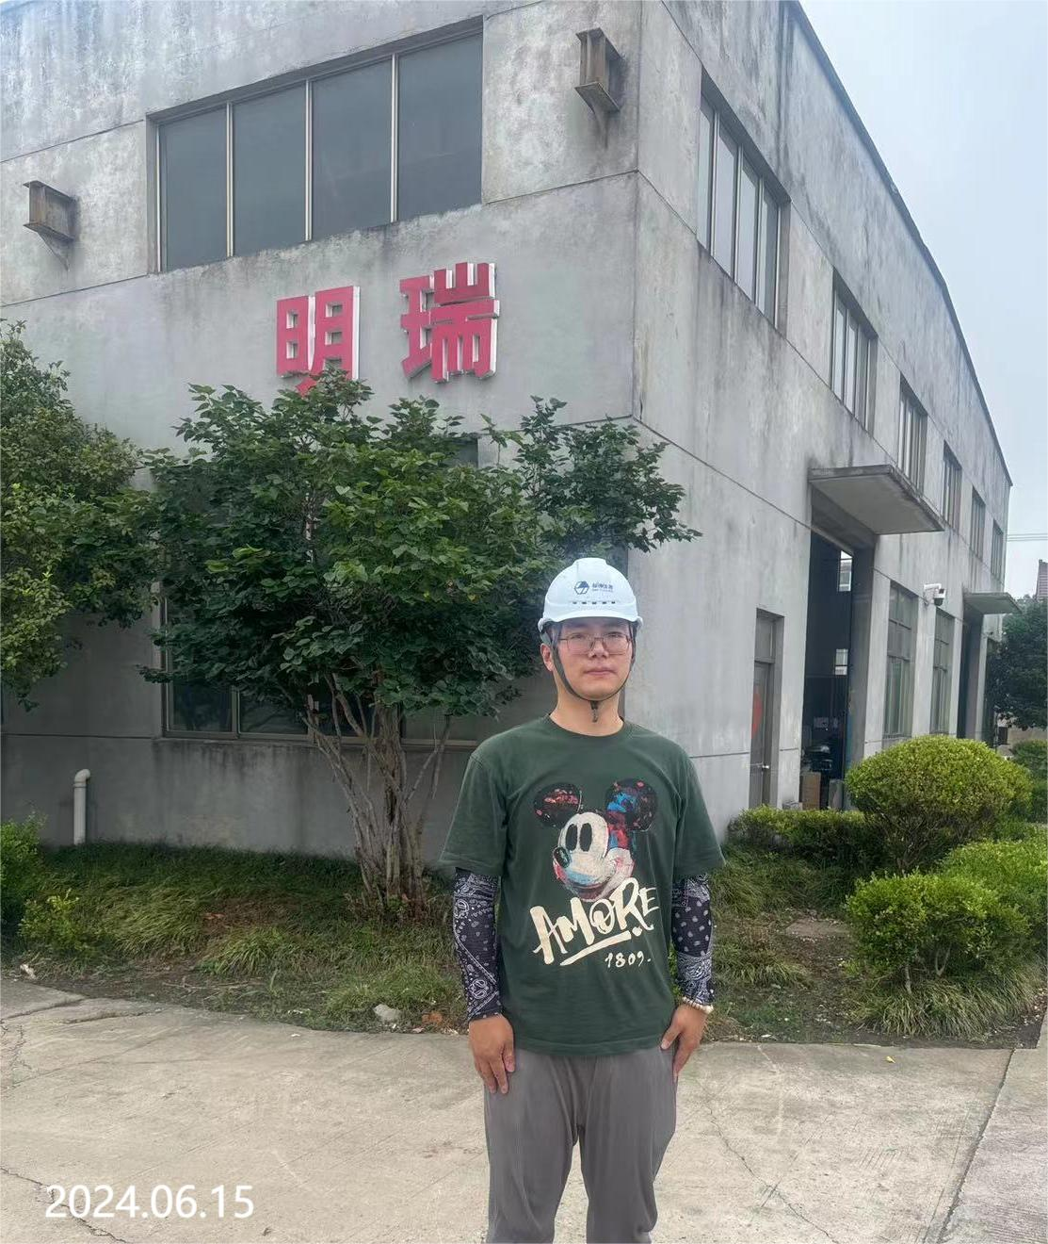
现场采样检测照片 | 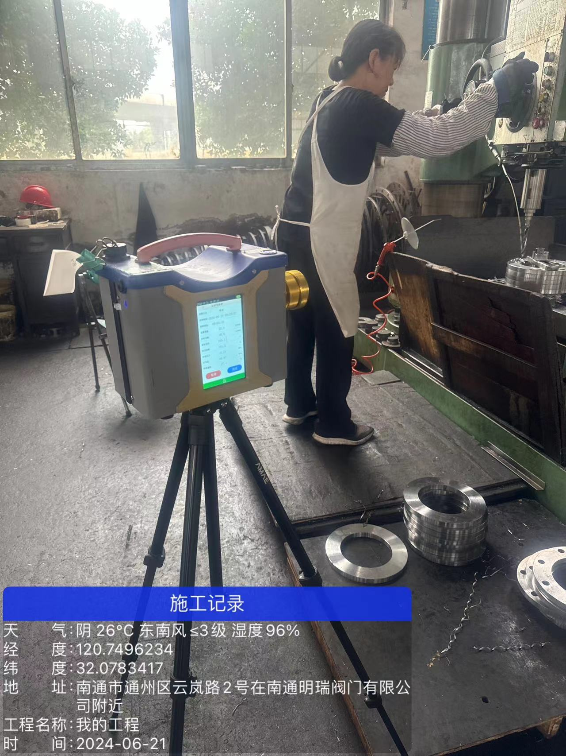 | 